芙蓉小学2023-2024学年第一学期
四年级数学备课组活动签到表 （第 1 次活动）
主题 | 开学工作计划
内容 | 教材培训 |  | 主讲人 | 叶婷
时间 | 2024.2.19 |  | 地点 | 四（5）班
序号 | 姓名 | 到场签名 |  |  | 备注
1 | 叶婷 | 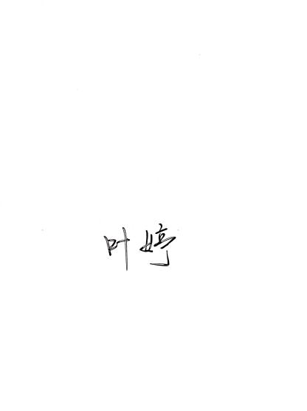
2 | 孙小婷 | 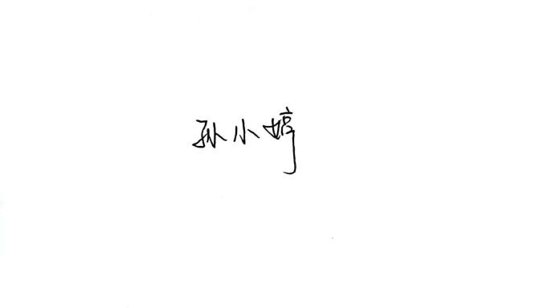
3 | 陈艳 | 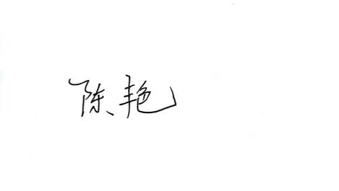
4
5
6
7
8
9
10
11
备注：每次活动结束后，教研组长、备课组长及时收齐所有资料。
四年级数学备课组活动记录
主 题 | 开学工作计划
内 容 | 教材培训 | 主讲人 | 叶婷
时 间 | 2024.2.19 | 地 点 | 四（5）班
参  加  人  员 | 陈艳、叶婷、孙小婷
活  动  过  程 | 叶：  本次教材培训按照数与代数、图形与几何、统计与概率、综合与实践的顺序展开培训。  1.数与代数  （1）数的认识：第二单元认识多位数  （2）数的运算：第三单元三位数乘两位数 、第四单元用计算器计算、第六单元运算律  （3）数量关系：第三单元三位数乘两位数、第五单元解决问题的策略  2.图形与几何  （1）图形的认识：第七单元三角形、平行四边形和梯形  （2）图形的位置：第八单元确定位置  （3）图形的运动：第一单元平移、旋转和轴对称  3.综合与实践  （1）一亿有多大  （2）数字与信息  整体来看，数与代数占大部分，图形与几何占少部分，统计与概率几乎没有涉及。  陈：  本次教材培训特别强调以下4点：  1.关注内容本质  2.关注学习难点  3.关注典型习题  4.关注课程整合  尤其是课程整合与咱们学校的市级课题《美育视角下农村小学学科融合的实践研究》如出一辙，我们可以充分开发相应的资源，形成校本化的课程。  孙：  我还发现本次教材培训紧紧跟随2022版的课标，把内容要求、学业要求、教学提示都提到重要的位置，并且把苏教版、人教版和北师大版的教材放在一起比较，说明各个版本的编排意图和优点，这就要求我们教学时，不要照本宣科，要进行的资源的开发与整合，跟上课标的要求。例如，三角形的三边关系，虽然现行的教材还是通过三根小棒来研究，但是课标中已经明确要求借助“尺规作图”研究三边关系，这样做有助于发展学生的抽象能力和推理意识等核心素养的相关表现。  叶：由于时间有限，我觉得本次教材培训只是浅尝辄止，还不够深入，我们平时还是要多花心思去揣摩和落实的。比如，作业设计应该成为备课的重要一环。四年级下册第一单元平移、旋转、轴对称是图形的运动，可以让学生创造美丽的图案，并说明图形的运动方式，培养学生的想象力、创造力和审美意识。我们四（5）班这学期依托芙蓉当地独特的水乡文化，以常州市一年一度的研究性学习为契机，继续展开《芙蓉小螺蛳，乡村大振兴》的研究性学习，在数学作业中我们设计如下三个层次的作业，把打乱的螺蛳图片通过图形的运动还原图形。  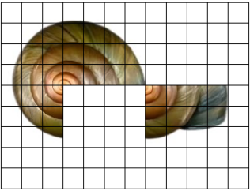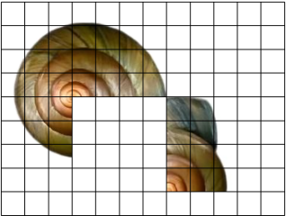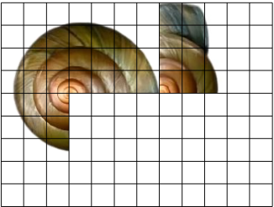  （1）号作业：将大螺壳向右平移4格或者将小螺壳向左平移4格。  （2）号作业：将大螺壳绕中心逆时针旋转90度或者将小螺壳绕中心顺时针旋转90度。  （3）号作业：是（1）与（2）的综合，既要平移又要旋转。  通过这样三个层次的作业，学生提高了运用所学数学知识解决问题的能力，发展了与数学核心素养相关的具体表现外，对螺蛳的美感体验更加深入，深刻体会数学之美以及数学与生活、数学与其他学科的密切联系。  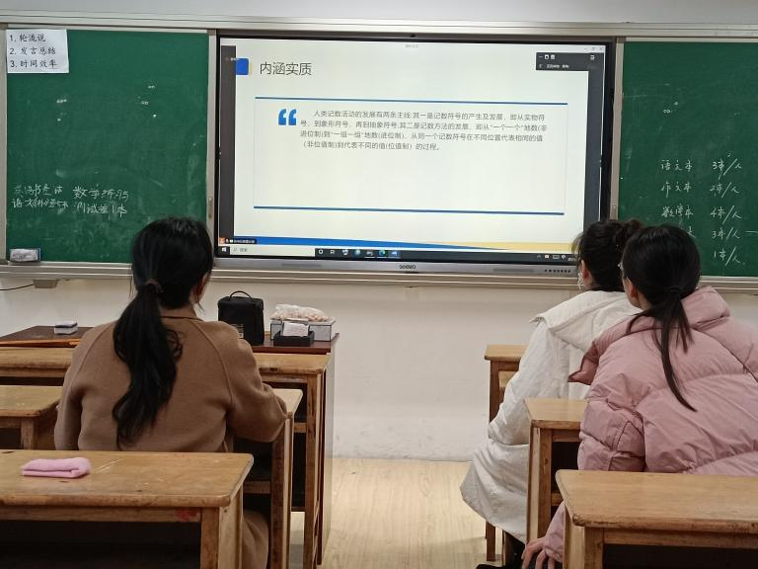
备注：每次活动结束后，教研组长、备课组长及时收齐所有资料。

